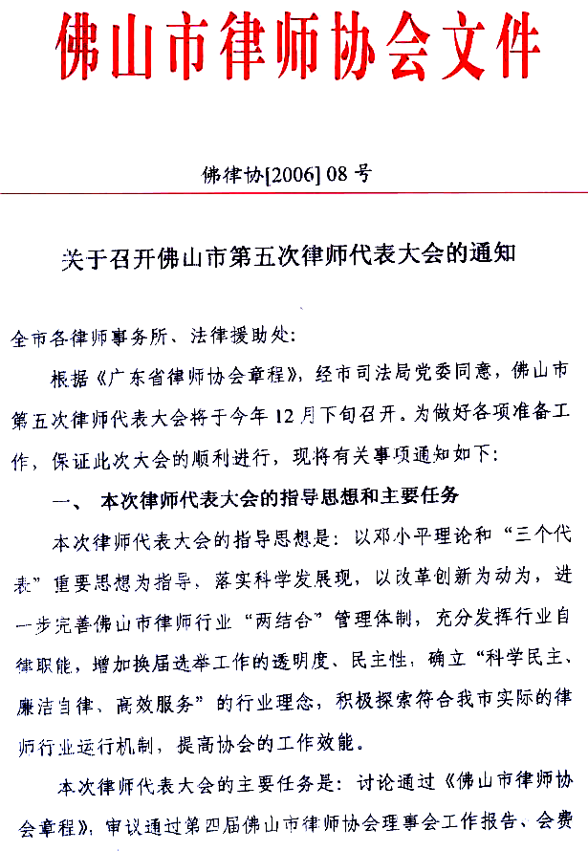
收支情况报告；选举产生新一届佛山市律师协会理事、会长；聘任秘书长、副秘书长。
- 本次律师代表大会筹备工作领导小组
本次律师代表大会筹备工作领导小组由以下人员组成：
组 长：市司法局局长、市律师协会名誉会长梁海泉
副组长：市司法局副局长曾国旋
市司法局政治处主任高崇浩
成 员：市司法局纪委书记谢德元
市律师协会会长张秋
市律师协会秘书长蔡家荣
市司法局公律科科长夏莉
大会筹备工作领导小组设办公室，由蔡家荣兼任办公室主任。
大会筹备工作领导小组的主要职责：组织领导第五次律师代表大会的筹备和选举工作；审查代表资格；对主席团提出的有关事项提出指导性意见和建议；列席主席团会议。
各区司法局参照成立相应的筹备工作领导小组，由局长或分管律师工作的局领导担任组长。
- 大会主席团
主席团是大会期间的临时权力机构，在大会筹备工作领导小组领导下开展工作，主席团在代表大会正式代表产生后成立，并经第五次律师代表大会预备会通过确认。
大会主席团拟由下列人员组成：市司法局局长梁海泉、市司法局副局长曾国旋、政治处主任高崇浩、公律科科长夏莉、市律师协会会长张秋、副会长黄汉波、陈达成、钟坚、植锦泉、秘书长蔡家荣（兼任秘书长）、第五次律师代表大会正式代表6名（每一个代表团1名，由各代表团在经大会筹备工作领导小组确认后的正式代表中指定或推选）。
主席团的主要职责：负责提交大会表决、审议的事项；负责向大会筹备工作领导小组报告工作；确定新一届理事、会长候选人名单。
- 律师代表的产生
第五次佛山市律师代表大会设正式代表和特邀代表，代表资格须经大会筹备工作领导小组审查后予以确认。各区属律师代表的推选工作，必须在本区司法局党组织的领导下进行，市直所律师代表推选工作在市司法局党委领导下进行。市局和各区司法局筹备工作领导小组负责代表的组织推选工作。
本次代表大会设市直、禅城、南海、顺德、三水高明、公职法援律师六个代表团，各代表团团长由主管司法局分管律师工作的局领导担任（公职法援律师代表团由市局在市公职律师所或法援处负责人中指定团长人选，三水高明律师代表团由大会筹备领导小组在三水和高明区局分管律师工作的局领导中指定1人任团长人选）。
- 正式代表：以经省司法厅核准并于2006年10月20日前在佛山市律师协会登记注册的执业律师人数为基数，按照全市律师人数的10％比例确定代表名额。
合伙所律师代表的产生方式：以选举小组为单位推选。
凡在10月20日前有10名（含10名）以上执业律师的律师所，以律师所为单位成立选举小组推选代表，由所主任担任组长，按照执业律师人数的10％比例（尾数四舍五入）推选正式代表。
10名以下执业律师的律师所，以区为单位（市直为一个单位）成立一个选举小组，按照该选举小组所有执业律师人数10％的比例（尾数四舍五入）推选正式代表，组织工作由主管司法局负责，选举小组负责人由主管司法局指定。代表具体产生办法：首先由各组成律师所推选1名代表候选人初步人数，由市和各区局的筹备工作领导小组召集各组成律师所的全体律师或代表候选人初步人选（具体由筹备领导小组根据各自实际情况自行决定），推选出正式代表。
本届律师协会会长和在本届省律师协会担任理事的执业律师为当然的正式代表，不含在规定代表名额内。
公职律师和法援律师代表的产生方式：全市公职律师（含岗位公职律师）和法援律师联合成立一个选举小组，由市司法局负责组织，按照公职律师和法援律师人数10％的比例（尾数四舍五入）推选代表。
在推选代表时，各地应根据本地律师的实际情况，选举一定比例的女律师、民主党派和无党派律师，以及各级党代表、人大代表和政协委员律师。
- 特邀代表：市司法局局长、分管律师工作的局领导、政治处主任、纪委书记、公律科科长；各区司法局分管律师工作的局领导、公律科（股）长；未当选为本次代表大会正式代表的市律师协会上一届理事（即第四届市律师协会理事）。
- 新一届理事会的产生方式
新一届理事会设会长、理事和秘书长三类职位，实行会长轮值制，不再设常务理事和副会长。
  - 理事候选人的产生和理事的选举
理事及理事候选人数的设置：新一届理事会设理事19名（参照省律师协会理事与代表的比例约为19.7％设置），理事候选人按照10％的差额设为21名（占正式律师代表人数比例约为18.6％），实行差额选举。
理事候选人的产生方式：在代表大会正式开会前，由各代表团召开代表会议推选出规定名额的理事候选人，经大会主席团确认后提交代表大会进行差额选举。在推选理事候选人时，应参照《广东省律师协会章程》规定，上一届理事更新应不少于三分之一。同时，各地应推选一定比例的女律师。
理事候选人名额分配：1、为体现地区和律师类别的代表性，市直、各区和公职律师、法援律师各自至少有1名理事候选人名额，共占8个名额。
2、余下的13个名额按市直、各区和公职、法援律师代表人数比例进行分配；
理事的选举：为体现民主性，理事实行差额选举，在21名理事候选人中选举，以得票排列前19位的候选人当选。
  - 会长候选人的产生和会长的选举
新一届理事会设会长5名。
由大会执行主席召集新当选的理事召开第一次理事会，在理事中推选出7名会长候选人，经主席团确认后，提交律师代表大会差额选举5名会长，以得票数排列前5位的当选。
7名会长候选人在大会投票前须进行5分钟以内的竞选演讲。
- 代表与理事候选人条件
  - 代表
    - 律师代表的资格条件：
      - 坚持四项基本原则，服从党的领导，具有大局意识和较高的政策水平。
      - 依照《中华人民共和国律师法》及有关规定，取得律师执业证书的执业律师（专职、兼职、法援、公职律师）
      - 执业三年以上，具有良好的执业道德，未受过任何行政处罚和行业处分。
      - 热爱律师事业，业绩突出，在当地律师界有一定的代表性。
      - 关心律师事业，热心公益活动，有较强的奉献精神。
      - 身体健康，能保证正常履行代表职能。
  - 理事候选人
    - 符合代表大会代表条件。
    - 执业五年以上。
    - 综合素质高，有较强的议事能力，具有奉献精神，在本地律师界有一定影响。
- 其它有关事宜
  - 请各选举小组在市及各区司法局筹备工作领导小组的领导和组织下，抓紧时间选出代表，并认真填好代表登记表，于11月15日前将原件和电子版逐级送市局筹备工作领导小组办公室。
  - 理事候选人待律师代表大会正式代表产生后，再由各代表团按比例从正式代表中推选。理事的推选时间，由代表大会筹备工作领导小组另行确定。
  - 第五次律师代表大会的具体时间、地点及有关事项另行通知。
联系人：黎智光 陈丹霞
电话：（0757）83331760
传真：（0757）83389126
附件：1、佛山市第五次代表大会理事候选人名额分配表。
2、佛山市第五次代表大会代表名额分配表。
2、佛山市第五次律师代表大会代表登记表。

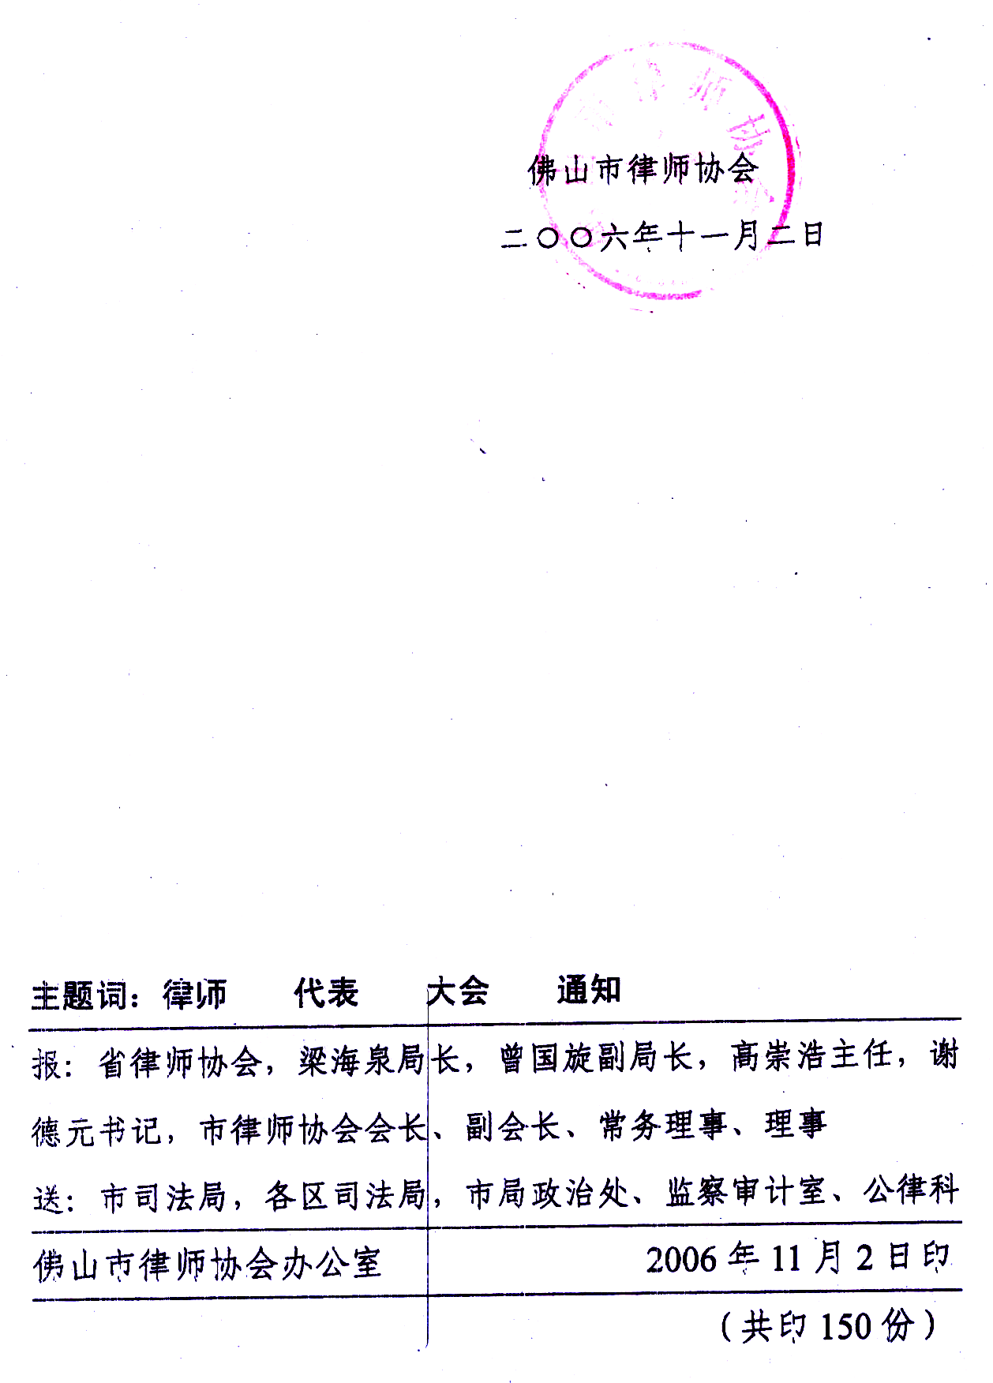

附件一
佛山市第五次律师代表大会

理事候选人名额分配表

地 区  类 别 | 律师  人数 | 理事候选人
地 区  类 别 | 律师  人数 | 指定  名额 | 按比例名额
地 区  类 别 | 律师  人数 | 指定  名额 |  | 其中至少1名  女律师
市直 | 207 | 1 | 3 | 1
禅城 | 336 | 1 | 4
南海 | 155 | 1 | 2 | 1
顺德 | 221 | 1 | 3
三水 | 33 | 1 | 0
高明 | 15 | 1 | 0
合计 | 967 | 6 | 12
公职律师 | 81 | 1 | 1 | 1
法援律师 | 25 | 1 | 0
合计 | 106 | 2 | 1
总计 | 1073 | 8 | 13

说明：数据统计时间为2006年10月20日。

附件三

佛山市第五次律师代表大会律师代表登记表

姓名 |  |  |  | 性别 |  | 出生年月 |  |  |  |  | 政治面貌
籍贯 |  |  |  | 民族 |  | 学历 |  |  |  |  | 执业时间
所在律师事务所 |  |  |  |  |  | 所在选举小组 |  | 第 组 |  |  | 职务
联系方式 | 电话 |  |  |  |  |  | 手机
联系方式 | E-mail |  |  |  |  |  | 传真
个 人 简 历
（高 中 以 后）
曾担任何种社会职务,获过何种奖励
所在选举小组  组长意见 | 年 月 日
换届领导小组意见
注：本表请用电脑打印一式两份，上报市律协两份。

